CORRUPCION
1. INTRODUCCIÓN
DEFINICION En si la corrupción puede ser definida de la siguiente forma: la corrupción es un fenómeno de violación de las leyes y normas, de parte de servidores públicos burócratas legisladores en la cual usan el poder público para conseguir un beneficio propio de forma ilegal ya sea económica social o políticamente.
ETIMOLOGICAMENTE La corrupción de acuerdo al origen etimológico que en concreto proviene del vocablo “CORRUPTIO “que está formado de los siguientes elementos: el prefijo “con-“, que es sinónimo de “junto”; el verbo “rumpere”, que puede traducirse como “hacer pedazos”; y finalmente el sufijo “-tio”, que es equivalente a “acción y efecto”
Es el requerimiento o la aceptación, el ofrecimiento u otorgamiento directo o indirecto, de un servidor público, de una persona natural o jurídica, nacional o extranjera, de cualquier objeto de valor pecuniario u otros beneficios como dádivas, favores, promesas o ventajas para sí mismo o para otra persona o entidad, a cambio de la acción u omisión de cualquier acto que afecte a los intereses del Estado” Art. 2
El Pilar Bolivia Democrática plantea que en el año 2015, se habrá consolidado el control social y la participación ciudadana en el diseño, seguimiento y evaluación de políticas de desarrollo regionales y nacionales; alcanzado un alto nivel de transparencia en la gestión pública y disminuido drásticamente la corrupción.
El Gobierno del Presidente Evo Morales se ha empeñado en la lucha contra la corrupción, se ha creado un Ministerio de Transparencia y Lucha contra la Corrupción, sin embargo, los resultados nos señalan que la corrupción en Bolivia ha aumentado significativamente a pesar de los esfuerzos que la gente le reconoce al Gobierno. Un mínimo de reflexión nos debiera llevar a la conclusión de que algo debemos estar haciendo mal, o hay fuerzas que son mayores
1.1Tipos de la corrupción
A) PUBLICO
- Fraude: es un delito cometido por el encargado de vigilar la ejecución de contratos, ya sean públicos o privados, para representar intereses opuestos. El concepto de fraude está asociado al de estafa, que es un delito contra el patrimonio o la propiedad. Consiste en un engaño para obtener un bien patrimonial, haciendo creer a la persona o la empresa que paga que obtendrá algo que, en realidad, no existe.
- Extorsión.- Es cuando un servidor público, aprovechándose de su cargo y bajo la amenaza, sutil o directa, obliga al usuario de un servicio público a entregarle también, directa o indirectamente, una recompensa.
- Soborno.- Es cuando un ciudadano o una organización, entrega directa o indirectamente a un servidor público, determinada cantidad de dinero, con el propósito de que obtenga una respuesta favorable a un trámite o solicitud, independientemente si cumplió o no con los requisitos legales establecidos.
- el clientelismo se basan en el intercambio de favores entre dos en virtud de la cual una persona de status más elevado - el patrono - utiliza su influencia y sus recursos económicos para facilitar protección y beneficios a una persona de status inferior - el cliente - que ofrece sus servicios y/o apoyo. o más personas de posición desigual
- Cohecho: es cuando una autoridad o funcionario público que, en provecho propio o de un tercero, solicita o recibe, para sí o para otros, dádivas o presentes o acepta ofrecimientos o promesas para realizar, en el ejercicio de su cargo, una acción u omisión contrarias a la normativa.
- PROPINA La propina o regalo que se da como gentileza o agradecimiento por algún favor recibido. Entendiendo que la propina o el regalo no son actos corruptos, siempre que no se hayan pactado beneficios entre el dador y el receptor; o bien cuando no hayan indicios de que a posterior se iba a recibir la dádiva.
- Peculado: es un delito consistente en la apropiación indebida del dinero perteneciente al Estado (fondos públicos) por parte de las personas que se encargan de su control y custodia. El peculado so- lo puede ser cometido por un funcionario público con bienes dispuestos bajo su cuidado.
- Uso de información privilegiada: se presenta cuando quien de forma directa o por persona interpuesta usare alguna información a la que haya tenido acceso reservado con ocasión del ejercicio de su actividad profesional o empresarial, o la suministrase obteniendo para sí o para un tercero un beneficio ilícito.
- Abuso de confianza: se trata de quien se aprovecha de la vinculación, el trato o la buena fe de otro, causa un daño (estafa, robo, defraudación, negocios ilícitos, entre otros).
- Conflicto de intereses: nace cuando el servidor público debe actuar en un asunto en el que tenga interés particular y directo en su función, control, decisión o de alguien allegado a él y no se excusa de continuar actuando.
- Evasión tributaria: se define como la falta de cumplimiento de las obligaciones por parte de los contribuyentes u obligados a contribuir. La falta de cumplimiento puede derivar en pérdida efectiva de ingreso para el Fisco o no.
- Trafico de influencias.- Es cuando un servidor público utiliza su cargo actual o sus nexos con funcionarios o integrantes de los poderes ejecutivo, legislativo o judicial, para obtener un beneficio personal o familiar, o para favorecer determinada causa u organización.
- La falta de ética.- Es un tipo especial de corrupción que si bien no tiene que ver directamente con la apropiación ilegal de recursos del gobierno y de ciudadanos usuarios, sí entraña entre algunos servidores públicos, una conducta negativa que va en contra de los propósitos y metas de las instituciones públicas. Esta falta de ética se pude observar cuando determinado servidor público no cumple con los valores de su institución, es decir, cuando no conduce sus actos con: honestidad, responsabilidad, profesionalismo, espíritu de servicio, por citar algunos.
- LA EXACCIÓN que no es otra cosa que la extorsión por parte de un funcionario para que un demandante tenga que pagar una coima "para obtener lo que, de todos modos, le es debido".
- EL NEPOTISMO que consiste en ubicar en cargos del Gobierno a familiares de quienes detentan el Poder.
B) Privada: es la realizada por privados entre privados en perjuicio de sí mismos, sin que participe en ella directamente el sector público.
Ejemplos de este tipo de corrupción son:
- Lavado de activos: es una serie de técnicas, procedimientos o procesos en los cuales fondos obtenidos mediante actividades ilegales son convertidos en otros activos de forma que se oculte su verdadero origen, propiedad o cualesquiera otros factores que puedan indicar una irregularidad. El principal propósito del lavado de dinero es legitimar la ganancia derivada de actividades ilícitas;
- Fraude en telecomunicaciones: Como parte de las garantías constitucionales establecidas en la normativa pertinente, el Estado tiene el deber de prestar servicios públicos de interés general y de acceso para todos los ecuatorianos; en casos excepcionales el Estado podrá delegar a la iniciativa privada la explotación de los servicios de telecomunicaciones, para que un proveedor privado diseñe, construya y ponga en marcha una red pública y brinde este servicio a la comunidad en general. Sin embargo, cuando un tercero obvia el bienestar común e intercepta esta red o instala una nueva con el único objetivo de generar interés particular sin el título habilitante correspondiente, está cometiendo un acto ilícito, puesto que no cuenta con autorización del estado ecuatoriano ni del administrador de la red existente
- el contrabando "fayuca"
- el mercado informal "ambulantaje"
- la falsificación de pagos oficiales
- trabajadores fantasma "aviadores"
- venta de plazas
1.2 CAUSAS DE LA CORRUPCIÒN
- Causas formales
A falta de una clara delimitación entre lo público y lo privado.
- Causas culturales
La existencia de una amplia tolerancia social hacia el goce de privilegios privados; permite que prevalezca una moralidad del lucro privado sobre la moralidad cívica.
- Causas materiales
Las situaciones concretas de las que se trata en este caso son las distintas brechas existentes entre el orden jurídico y el orden social vigente.
2. DIAGNÓSTICO DEL SECTOR

2.1.- Principales problemas de Bolivia
Presentamos una tabla de percepción de problemas nacionales en comparación con estudios anteriores
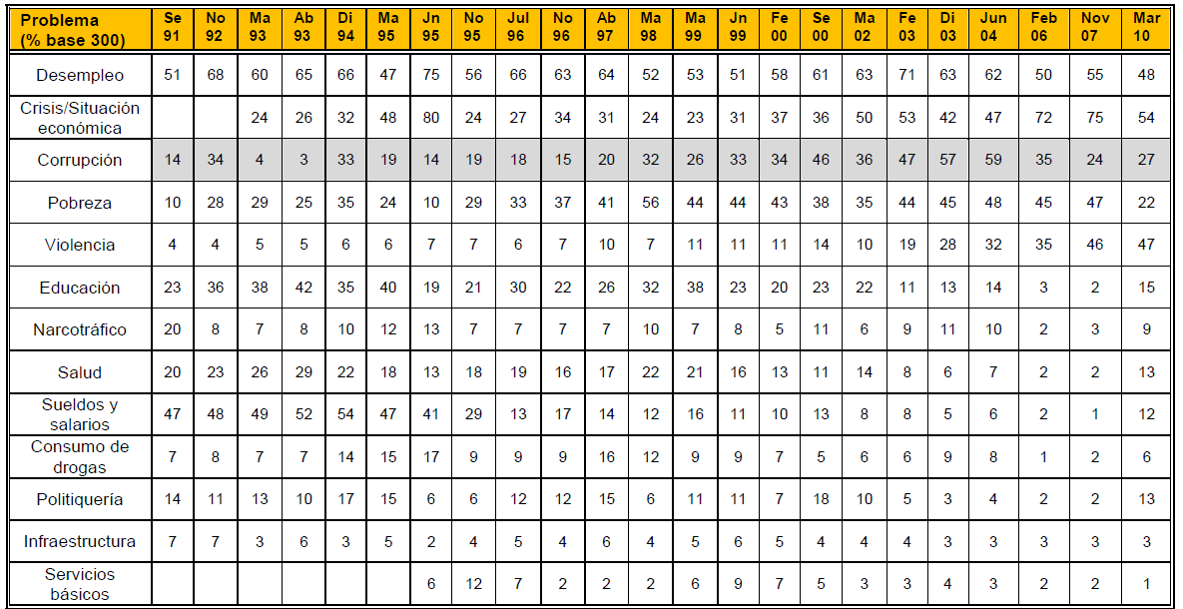
Nota: Todos los valores en % base 300
Los resultados nos muestran que la preocupación de la gente por el país sigue concentrada en 4 temas centrales: tema económico (crisis, desempleo, sueldo y salarios), violencia, corrupción y pobreza.
Si miramos retrospectivamente
- El tema económico ha disminuido desde el 2007, a ello ha contribuido la presencia de una masa monetaria creciente fruto del incremento de precios de las materias primas en las exportaciones, un aumento del contrabando y el narcotráfico, pero también a una distribución de recursos a través de los bonos proporcionados por el Gobierno Central.
- Los datos de organismos internacionales sobre pobreza nos señalan que ésta no ha disminuido.
- Sin embargo no deja de llamar la atención la percepción menor que hoy se le atribuye respecto de años anteriores. Algunas explicaciones podemos encontrarlas en el APB 141 que habla sobre el manejo económico del gobierno y la inclusión El otro tema que presenta un preocupante crecimiento es el de violencia. Se trata del problema nacional que más aceleradamente ha crecido. Si comparamos con el año 2002 las cifras del 2010 son cinco veces mayores.
- Otro de los problemas mayores es el de corrupción, que hoy vuelve a crecer, aunque no llega a los niveles del 2003 y 2004.
- Los temas sociales como salud y educación, infraestructura o servicios básicos han recuperado posiciones en la preocupación de los bolivianos. Lo que representa un signo saludable, pues estamos nuevamente comenzando a preocuparnos por lo que es substancial.
- En las cifras de este mes aparecen casi por primera vez otros temas que debieran preocuparnos
  - El crecimiento desproporcionado del narcotráfico y consumo de drogas
  - La preocupación por el tema político
  - La preocupación creciente por el medio ambiente
  - El porcentaje de quienes señalan la mala gestión del gobierno
  - El cada vez mayor número preocupado por el racismo, divisionismo y polarización
- Es indudable que las preocupaciones de los bolivianos se han desplazado, pero sobre todo se han concentrado en temas que les impiden pensar en un futuro mejor.

PRINCIPAL PROBLEMA DE BOLIVIA
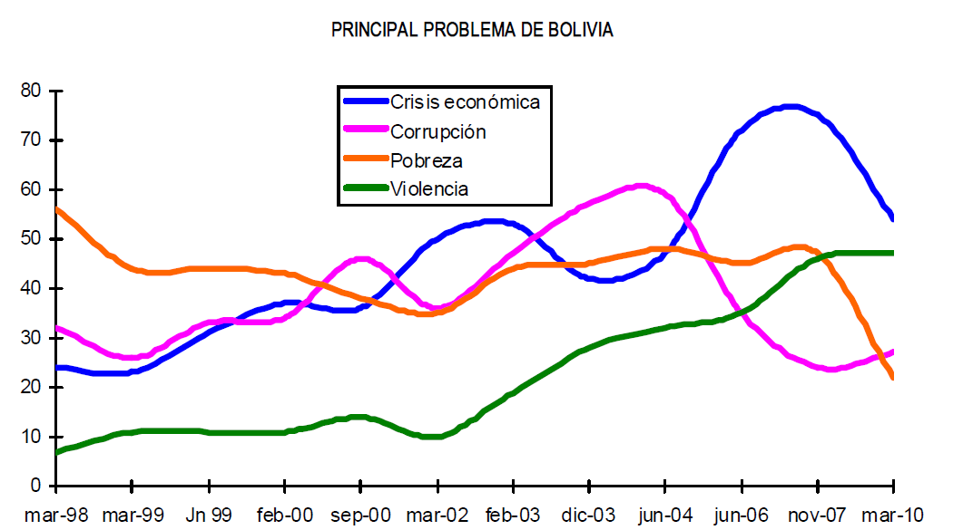
Fuente: Encuestas & Estudios. Marzo 2010
Nota: valores en %. Base 300.
Nota: N= 1328 casos

2.3 Percepción de Corrupción en las Instituciones
La siguiente gráfica nos entrega los resultados para el año 2010 sobre la percepción que tienen los ciudadanos de la corrupción existente en las instituciones nacionales
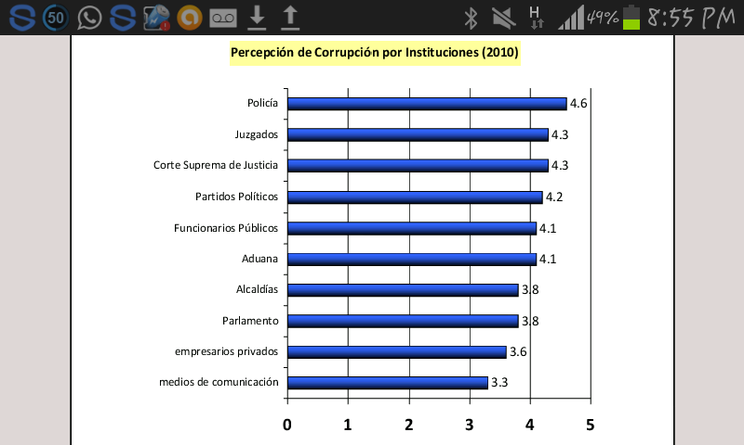
Fuente: Encuestas & Estudios – Gallup Internacional. Marzo 2010
Nota: valores en promedios escala 1 a 5 (1 nada de corrupción, 5 mucha corrupción) Nota: N= 1328
Los resultados, expresados comparativamente en la tabla siguiente, a su vez nos permiten las siguientes conclusiones:
  - A pesar del tiempo se siguen manteniendo la policía, los partidos políticos, y la justicia como las instituciones en que se percibe más corrupción.
  - A este grupo se han unido funcionarios públicos y aduana.
  - Entre las instituciones percibidas como menos corruptas se mantienen los medios de comunicación y la empresa privada.
  - Comparativamente hablando con el 2007, casi todas las instituciones (excepto por partidos políticos, Aduana y Parlamento) muestran notas más altas
  - El promedio global ha ido en aumento continuo a lo largo de los años
 | Percepción de Corrupción por Instituciones Comparativa por Años
 |  |  | 2004 |  | 2005 | 2006 | 2007 | 2010
Partidos Políticos |  | 4.9 |  |  | 4.9 | 4.4 | 4.4 | 4.2
Aduana |  | 4.4 |  |  | 4.4 | 4.1 | 4.3 | 4.1
Policía |  | 4.5 |  |  | 4.6 | 4.4 | 4.2 | 4.6
Catastro Urbano o Rural |  |  |  |  |  |  | 4.2
Parlamento |  | 4.6 |  |  | 4.7 | 4 | 4.2 | 3.8
Corte Suprema de Justicia |  | 4.1 |  |  | 4.4 | 4.3 | 4.1 | 4.3
Funcionarios Públicos |  |  |  |  |  |  |  | 4.1
Juzgados |  | 4.1 |  |  | 4.4 | 4.3 | 4.1 | 4.3
Tribunal Constitucional |  |  |  |  |  |  | 4.1
Asamblea Constituyente |  |  |  |  |  |  | 4.1
Alcaldías |  |  |  |  |  |  | 3.9 | 3.8
ONGs (organizaciones no gubernamentales) |  | 2.4 |  |  | 3.1 | 2.9 | 3.7
Servicio de Impuestos Nacionales |  | 3.6 |  |  | 3.5 | 3.4 | 3.7
empresarios privados |  | 3.1 |  |  | 3.2 | 3.2 | 3.6 | 3.6
Prefecturas |  |  |  |  |  |  | 3.6
Fuerzas Armadas |  | 3.6 |  |  | 3.7 | 3.6 | 3.5
Registro Civil |  | 2.9 |  |  | 3.2 | 3.2 | 3.5
Empresa de agua, telefonía o luz eléctrica |  | 2.8 |  |  | 3.1 | 3 | 3.3
medios de comunicación |  | 2.5 |  |  | 3.1 | 3 | 3.2 | 3.3
Servicios médicos |  | 2.8 |  |  | 3.2 | 3.3 | 3.2
Sistema educativo |  | 2.8 |  |  | 3.2 | 3 | 3.1
Iglesia Cristiana o Evangélica |  |  |  |  |  | 3 | 3.0
Iglesia Católica |  | 1.7 |  |  | 2.2 | 2.1 | 2.6
PROMEDIO GLOBAL (ESCALA 1 A 5) |  | 3.43 |  |  | 3.68 | 3.48 | 3.71 | 4.01
Fuente: Encuestas & Estudios – Gallup Internacional. Marzo 2010
Nota: valores en promedios escala 1 a 5 (1 nada de corrupción, 5 mucha corrupción)
Nota: N= 1328
El promedio global de la tabla y gráfico anteriores es contradictorio con la percepción del Gobierno frente a la corrupción, Por un lado se valora de forma cada vez más positiva al gobierno y las acciones que toma, pero por el otro se percibe que el problema de la corrupción en las instituciones ha aumentado, tal y cual se expresa en la tabla siguiente.
En suma, todos los actos de transparencia que el gobierno procura son valorados, pero la gente no percibe frutos cuando tocamos a las instituciones y menos cuando analizamos la experiencia de la gente.
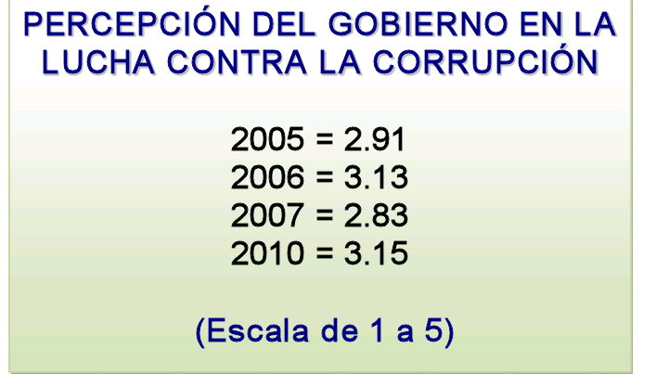
2.4 Denuncias Índice de sentencias presentadas en el año 2014
Índice denuncias presentadas durante las gestiones 2006 al 2014
Las denuncias presentadas durante estas gestiones fueron de 457 denuncias
En el 2014 fue alrededor de 54 denuncias por VMLCC presentadas a diferentes instancias

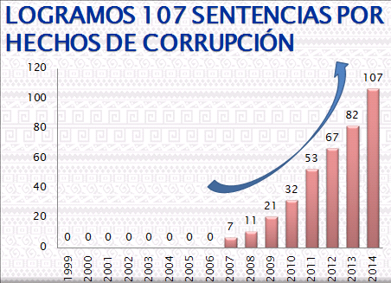

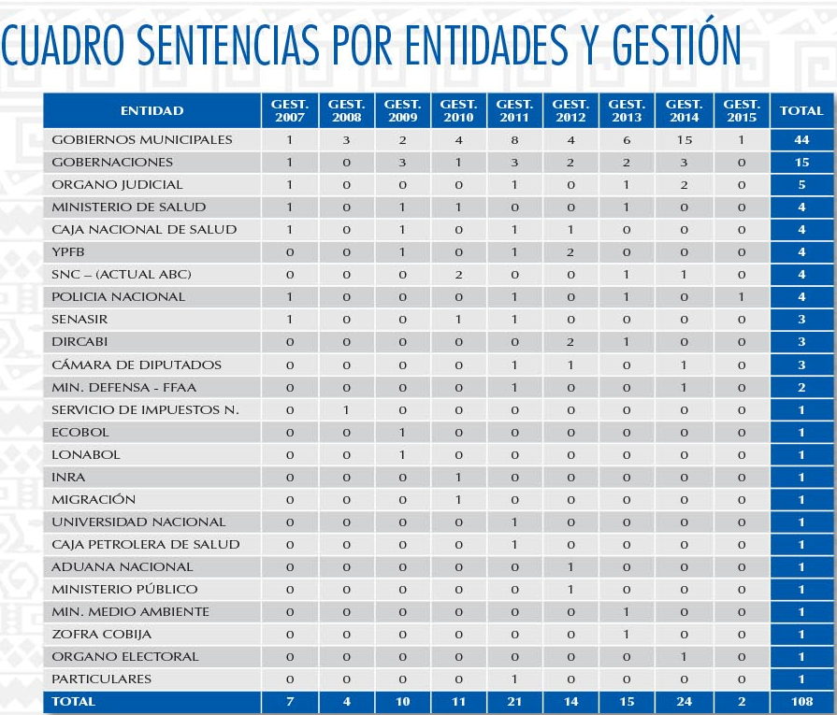

3. EVALUACIÓN EL SECTOR
3.1 El Índice Nacional de Corrupción (INC)
Una cosa es la percepción y otra muy distinta es la experiencia con la corrupción. En el presente estudio y a fin de tener una idea cabal de la experiencia de la gente, nos hemos limitado a una sola de las formas de corrupción cual es el soborno o ó pago indebido en dinero o en especie para la consecución de algún beneficio (en tiempo o resultados) en trámites o gestiones que se realizan en instituciones públicas y privadas.
Hay trámites, servicios o gestiones que son efectuados por una institución en particular; por ejemplo las multas de tránsito son responsabilidad exclusiva de la Policía Nacional. Hay trámites que no son realizados por una institución en particular, un ejemplo típico son las gestiones de inscripción y titulación en las escuelas y colegios del sistema educativo, que son realizados por miles de establecimientos y que por lo tanto sólo es posible hablar de la responsabilidad del sector educativo en su conjunto. También hay trámites que no son posibles de clasificar en sectores y por tanto, a tiempo de sectorizar resultados irán como “otros”. Incluso hay servicios mixtos como el gas que es provisto por YPFB pero también por empresas privadas y por ende corresponde colocar a ambos.
Recalcamos que todos los resultados han sido anualizados a los últimos doce meses (marzo 2009 a marzo 2010), de tal manera de tener un padrón comparable para todas las variables en uso.
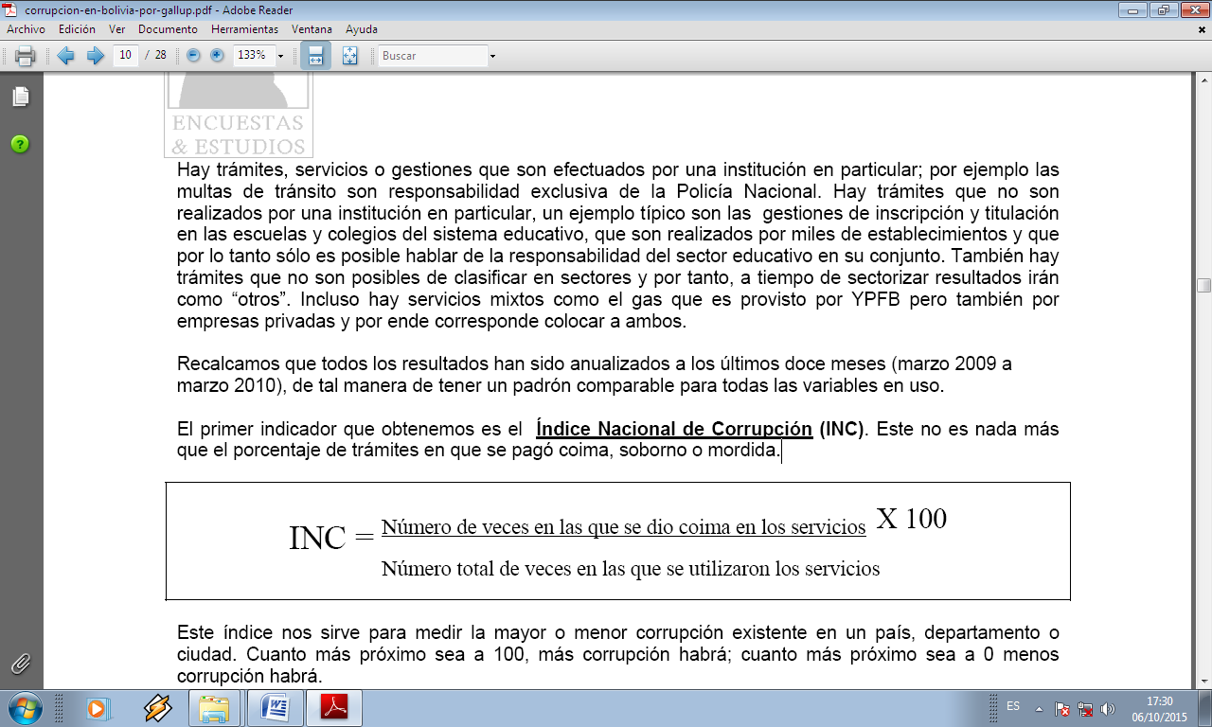
El primer indicador que obtenemos es el Índice Nacional de Corrupción (INC). Este no es nada más que el porcentaje de trámites en que se pagó coima, soborno o mordida

Este índice nos sirve para medir la mayor o menor corrupción existente en un país, departamento o ciudad. Cuanto más próximo sea a 100, más corrupción habrá; cuanto más próximo sea a 0 menos corrupción habrá.
El índice de corrupción para la ciudades del Eje Central al 2010 es de

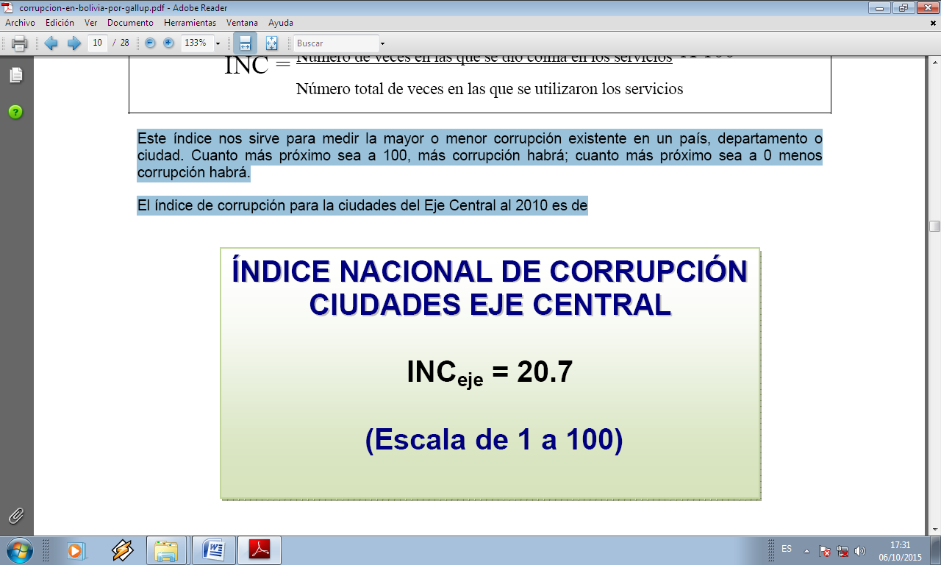
Que quiere decir esto? que de cada 100 trámites o gestiones que se hacen en el eje central en casi 21 de ellas se pagan coimas, sobornos o mordidas.
Comparemos este resultado con estudios anteriores. Los datos del 2005 corresponden al estudio realizado para Casals y Asoc a nivel nacional y corregido a las ciudades del Eje Central (La Paz, Cochabamba, Santa Cruz y El Alto). Los demás datos responden a estudios efectuados por nuestra empresa para su serie Así Piensan los bolivianos.
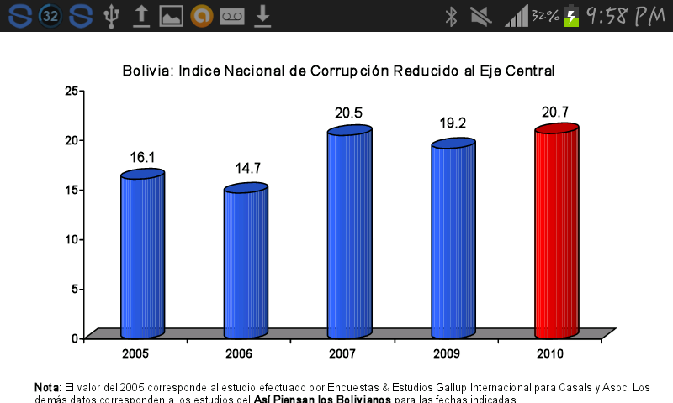

Perfil de los actores: En la corrupción siempre hay dos actores, el que paga y el que recibe. Veamos los INC por segmento al que pertenece el jefe de familia de los que pagaron algún soborno o coima.

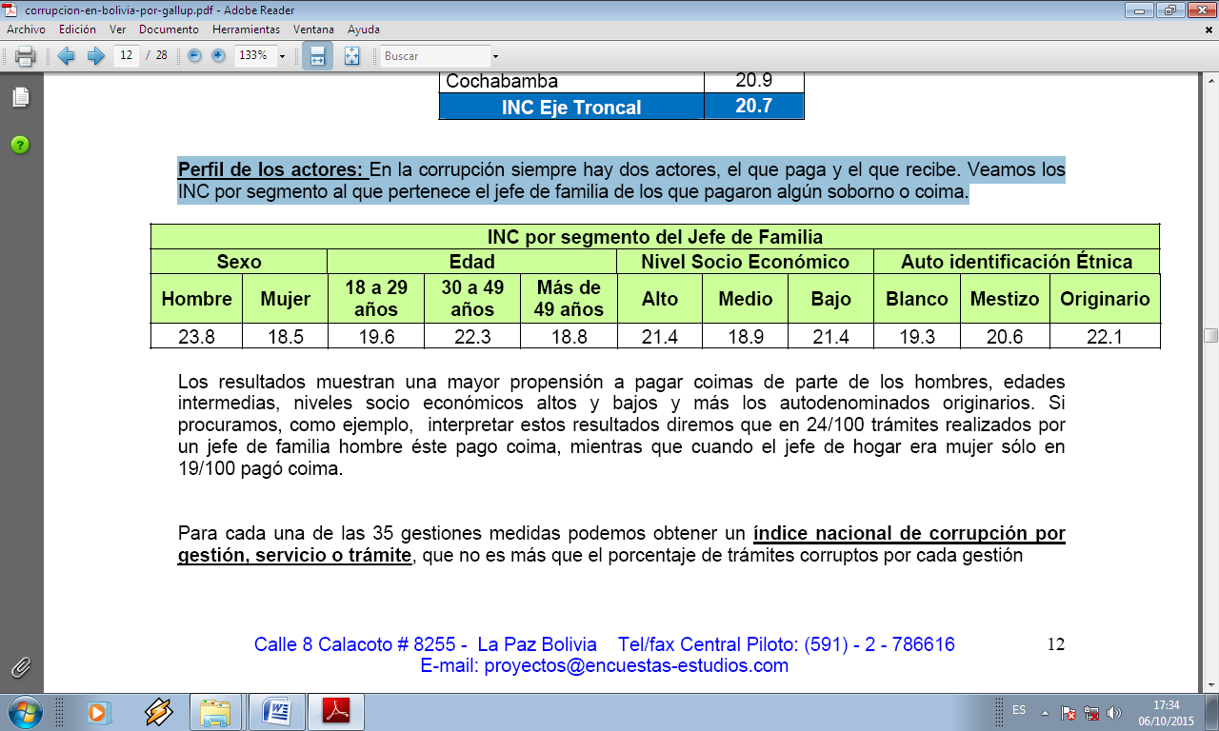
Los resultados muestran una mayor propensión a pagar coimas de parte de los hombres, edades intermedias, niveles socio económicos altos y bajos y más los autodenominados originarios. Si procuramos, como ejemplo, interpretar estos resultados diremos que en 24/100 trámites realizados por un jefe de familia hombre éste pago coima, mientras que cuando el jefe de hogar era mujer sólo en 19/100 pagó coima.
Para cada una de las 35 gestiones medidas podemos obtener un índice nacional de corrupción por gestión, servicio o trámite, que no es más que el porcentaje de trámites corruptos por cada gestión
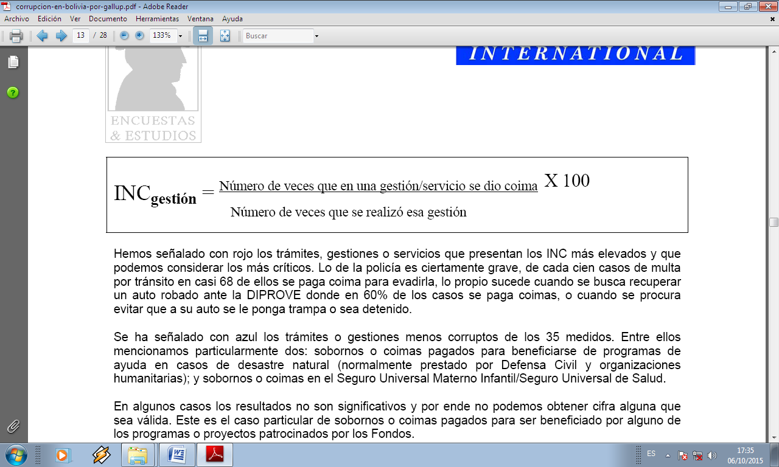
Hemos señalado con rojo los trámites, gestiones o servicios que presentan los INC más elevados y que podemos considerar los más críticos. Lo de la policía es ciertamente grave, de cada cien casos de multa por tránsito en casi 68 de ellos se paga coima para evadirla, lo propio sucede cuando se busca recuperar un auto robado ante la DIPROVE donde en 60% de los casos se paga coimas, o cuando se procura evitar que a su auto se le ponga trampa o sea detenido.
Se ha señalado con azul los trámites o gestiones menos corruptos de los 35 medidos. Entre ellos mencionamos particularmente dos: sobornos o coimas pagados para beneficiarse de programas de ayuda en casos de desastre natural (normalmente prestado por Defensa Civil y organizaciones humanitarias); y sobornos o coimas en el Seguro Universal Materno Infantil/Seguro Universal de Salud.
En algunos casos los resultados no son significativos y por ende no podemos obtener cifra alguna que sea válida. Este es el caso particular de sobornos o coimas pagados para ser beneficiado por alguno de los programas o proyectos patrocinados por los Fondos.
En el caso particular de la salud y dado que el Seguro Universal es de carácter gratuito la corrupción debiera ser estudiada desde los estudios de “gran corrupción”. Al respecto puede leerse el estudio patrocinado por el BID (2005) y que fue desarrollado por la Fundación Diálogo junto con Encuestas & Estudios.
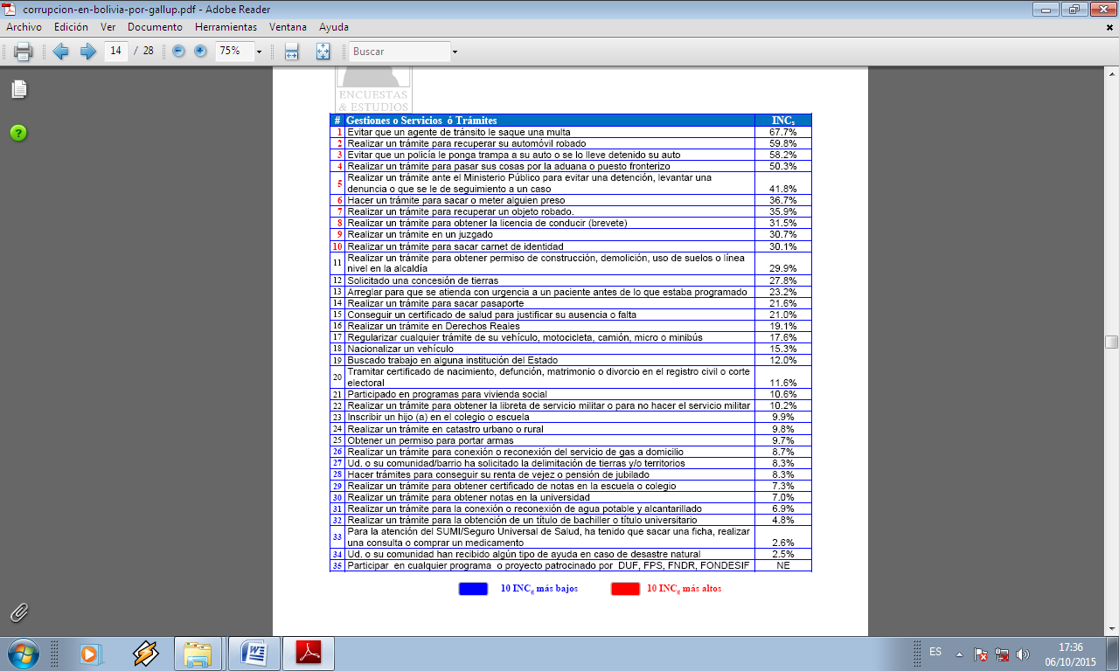
Reiteramos que en esta ocasión sólo estudiamos la pequeña corrupción, o la corrupción administrativa (petit corruption) que es pagada por los hogares. Aunque el modelo completo de Encuestas & Estudios tiene capacidad de estudiar la gran corrupción (corrupción a nivel de empresas y Estado en la consecución de contratos) y ligarla a la pequeña corrupción junto a las medidas de transparencia ejercitadas por los gobiernos en un solo y único modelo matemático; por razones económicas nos limitamos a estudiar la pequeña corrupción en los trámites o gestiones que se indica.

10 INCg más bajos 10 INCg más altos
Nota: El valor de Guatemala corresponde a año 2006. Los valores de México corresponden al año 2005 y 2007 y fueron realizados por Transparencia Mexicana. Los de Perú al año 2004.
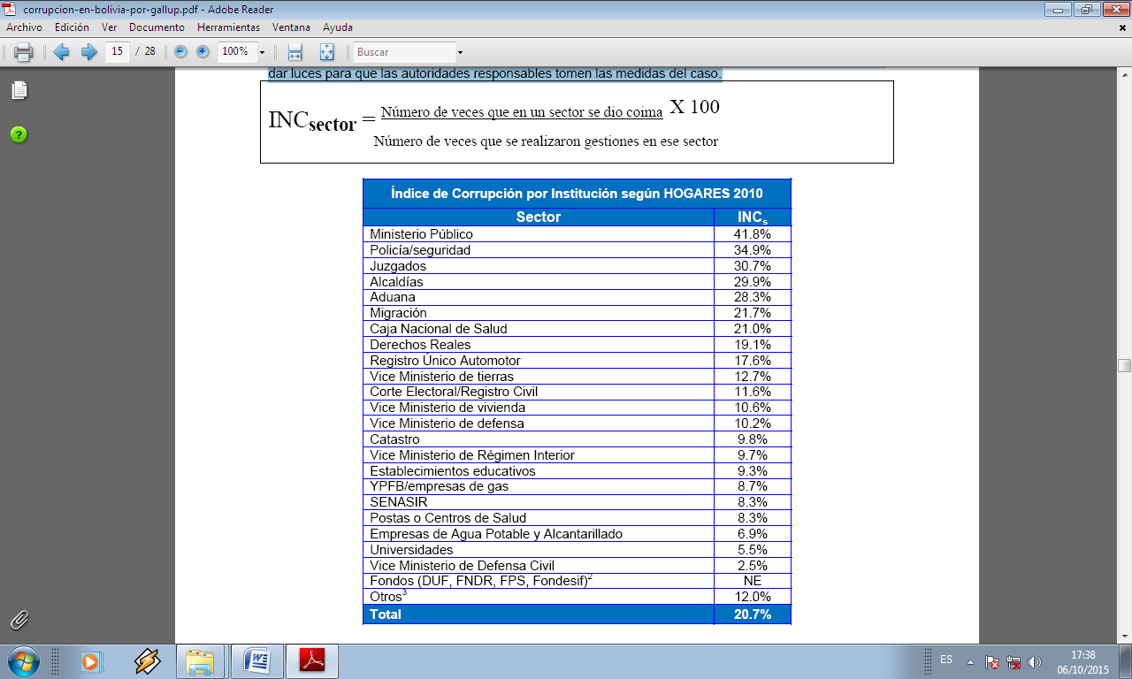

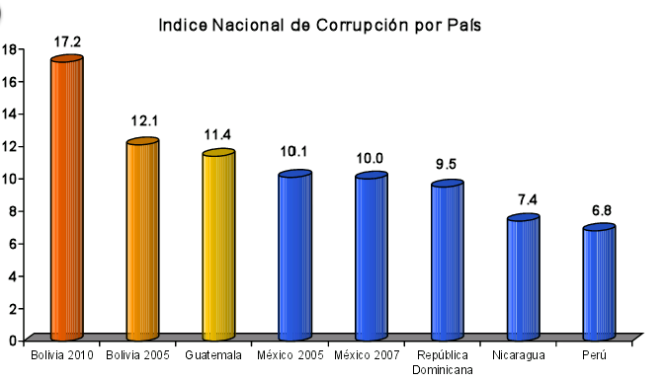
República Dominicana y Nicaragua al 2008
Que significan estas cifras? a nivel de todo el país de cada 100 trámites o gestiones que se realizan, en 17 de ellos se paga coimas. Este valor está muy por encima de lo que sucedía en Bolivia hace 5 años atrás y muy por encima de lo que sucede en los otros países donde hemos o han efectuado estudios semejantes.
El porcentaje de trámites corruptos es menor que el que se registra a nivel del eje central, es decir que en las otras ciudades y poblados del país hay menor corrupción que en las 4 ciudades centrales.

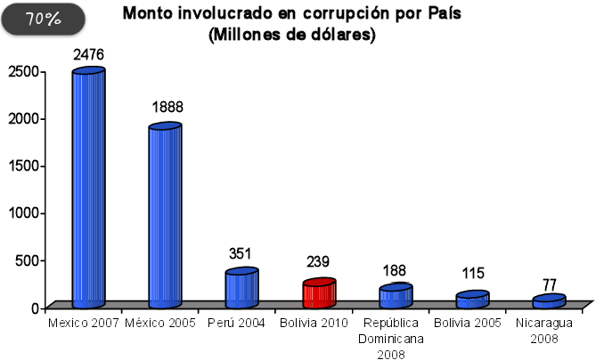
En el caso boliviano concluimos que no sólo ha aumentado en 42% el número de trámites en que se paga coima, sino en 107% el monto involucrado en la corrupción administrativa!!!.
El Monto Involucrado en la corrupción (MIC) no sólo debe ser visto en absoluto sino en su relación con el PIB de cada país, para de verdad medir la afectación que tiene este mal en la economía nacional.
Lamentablemente la muestra que tenemos no nos permite obtener los montos involucrados por trámite o gestión. Lo que podemos hacer es procurar obtener el Monto Involucrado en la Corrupción por sector.
3.2 CASOS DE CORRUPCION OCURRIDOS EN BOLIVIA EN LOS ULTIMOS AÑOS
Ahora los de delitos de corrupción son sancionados
25 sentencias durante la gestión 2014
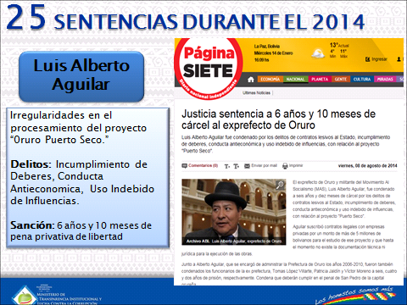
- LUIS ALBERTO AGUILAR
Fue sentenciado por irregularidades en el procesamiento del proyecto “ORURO PUERTO SECO”
DELITOS: Incumplimientos de deberes conducta antieconómica, Uso indebido de influencias
SANCION: 6 años y 10 meses de pena privativa libertad

Se destituyen a jueces y a una funcionaria por corrupción
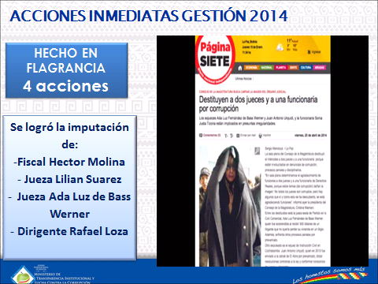
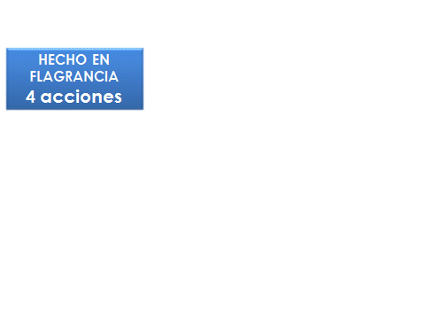

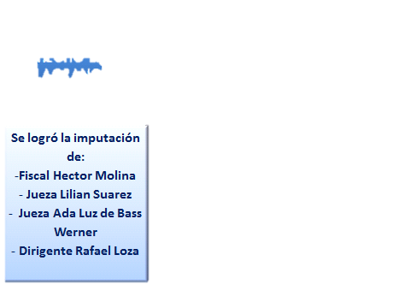

Otro de los casos de corrupción fue:
- FONDIOC
Fue, sin duda, el ladrillazo más fuerte que recibió el gobierno de Evo Morales es tan grave, que ayudó a desestabilizar a sus candidatos y, así, en las recientes elecciones, perder alcaldías y una importante gobernación.

MUTILACIÓN DE FONDOS ECONÓMICOS
La idea de un fondo indígena orientado a la producción fue buena y nació como una demanda de las organizaciones indígenas de tierras bajas que luego fue asumida por el resto de las organizaciones. Fue una conquista de la CIDOB y el CONAMAQ, que con una marcha y movilizaciones, logran arrancarle a un gobierno neoliberal esta reivindicación. El FDPPIOYCC, fue creado mediante Decreto Supremo N° 28571 de fecha 22 de Diciembre de 2005.
En Mayo de 2009 inicia sus actividades oficialmente, funcionando como una entidad descentralizada del Ministerio de Desarrollo Rural y Tierras – MDRyT, en la ciudad de La Paz. Desde Septiembre del 2010 debería haber comenzado con el financiamiento de Proyectos.
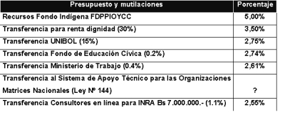
Estaba establecido que el fondo indígena recibiera el 5% del Impuesto Directo a los Hidrocarburos (IDH), pero, hoy en día, el gobiernoa dispuesto de una parte muy grande de estos recursos hasta dejarle con apenas el equivalente del 2,55%

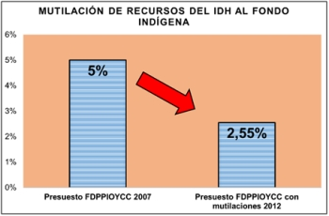

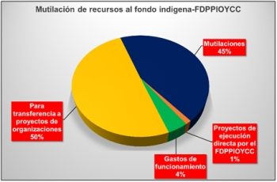
De ese 2.55% que recibe ahora el FDPPIOYCC, debe descontarse aún los gastos que realiza el mismo fondo (funcionamiento, mejora de sus capacidades de organización) de manera que al final, este fondo llega a tener para proyectos sólo el 50%. Esta información se observa en el siguiente Gráfico:

Si bien estas mutilaciones pueden ser legales (realizadas mediante leyes y Decretos Supremos), son un manoseo intolerable de parte del gobierno, por cuanto es el mismo Estado Plurinacional el que desvirtúa la misión del fondo: “El FDPPIOYCC como brazo económico-técnico, gestiona y TRANSFIERE RECURSOS FINANCIEROS PÚBLICOS, PRIVADOS Y EXTERNOS a las Organizaciones de los Pueblos Indígenas, Originarias, Comunidades Campesinas e Interculturales (OIOCCI) mediante PROGRAMAS Y PROYECTOS que contribuyen a su desarrollo integral con identidad y visión propia, respetando las diversas formas de vida (usos y costumbres) y su relación con la naturaleza.”
De esa manera se viola los derechos consolidados de los pueblos indígenas, no se respeta sus recursos ganados a costa de lucha y se convierte a esta instancia en una especie de fondo canasta para solucionar las incoherencias del Estado Plurinacional respecto a financiamiento, es como su caja chica para gastos no regulados.

INEFICIENCIA EN LA GESTIÓN DE PROYECTOS
El directorio del fondo indígena (compuesto por las propias organizaciones indígenas y campesinas) y sus funcionarios, fueron ineficientes en la gestión y aprobación de los proyectos.
Desde 2010 hasta agosto del 2013, se aprobaron por resolución de su directorio 3.462 proyectos a nivel nacional. De ese total, 1.340 se encuentran en proceso de ajustes y en espera de su financiamiento. Esto evidencia los retrasos en la aprobación para el posterior desembolso. 592 llevan adelante un largo proceso de cambio de nombres y 894 estarían en plena ejecución con el pago de los primeros desembolsos del 50 al 70% del costo total de la mayoría de esos 894 proyectos y en algunos de ellos se transfirió incluso el 100%; sin embargo, solamente uno ha sido culminado (Ver siguiente Cuadro).
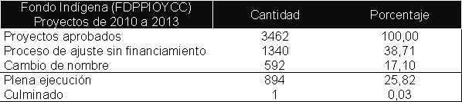

El grado de eficiencia de los recursos financiados sería del 0,03%, es decir un fracaso.
Según las denuncias realizadas en el programa “En Directo” por Amalia Pando,divulgada en la red ERBOL, para estos desembolsos se realizó cobros o coimas, de parte de funcionarios y dirigentes sindicales, quienes se dieron a la tarea de cobrar porcentajes y los famosos “timbres de aceleración” o de “aprobación”.
Con estas actitudes, el difícil pensar que el fondo indígena cumplió con su misión con la que fue creado. Ahora solo es una repartija de dineros entre dirigentes campesinos y campesinas, al amparo de los funcionarios ministeriales.

¿Cuánta plata se entregó?
Durante estos tres años, se habría entregado a las comunidades más de 360 millones de bolivianos (casi 52 millones de dólares), pero al parecer nadie sabe del destino real de estos fondos y por eso CONAMAQ orgánico ha estado reclamando investigación y auditorias.
Del total de fondos entregados, la CSUTCB se benefició con más de 150 millones de bolivianos, los interculturales con 133 millones de bolivianos y las Bartolinas con 77 millones de bolivianos.
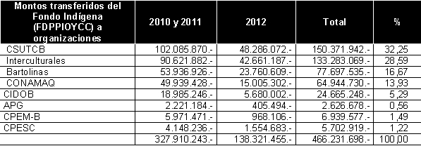
Las “trillizas”, es decir CSUTCB, Interculturales y Bartolinas han recibido el 78% de estos recursos (Ver Gráfico siguiente).

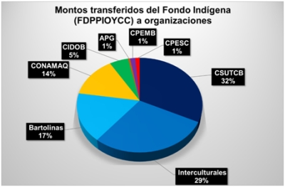

Al final, otra prueba de la ineficiencia es que se tiene entre 1.200 a 1.250 millones de bolivianos que se encuentra en las arcas del Tesoro General de la Nación (TGN), como consecuencia de la incapacidad del FDPPIOYCC, para gestionar estos proyectos, cuyos recursos se están acumulando desde el año 2005. Mientras, que del otro lado, las comunidades ya no quieren saber del FDPPIOYCC por que les hacen gastar dinero, los hacen venir a La Paz una y otra vez y para nada.
Según, Daniel Zapata, ex director Ejecutivo del Fondo Indígena, se necesitaría una Ley para usar esos recursos.

NO SE INVIRTIÓ EN PRODUCCIÓN Y SE DESTINÓ RECURSOS PARA OTROS TEMAS
Escuela de formación para las Bartolina Sisa
Un caso similar es el plan de “formación de gestión, planificación y elaboración para la Confederación Nacional de Mujeres Campesinas Indígenas Originarias de Bolivia ‘Bartolina Sisa’”, con un monto de inversión de 395.500 bolivianos.
Proyecto de doce meses de duración, el Fondo hizo un primer desembolso el 9 de abril de 2010; empero, hasta agosto de 2013, no habría sido concluido. Esta escuela de formación fue dirigida a beneficiar a mujeres de los nueve departamentos miembros de esa matriz.

CADENA INTERMINABLE DE ACTOS DE CORRUPCIÓN
Son tantos los actos de corrupción en torno del FDPPIOYCC, que nos limitaremos a señalar un listado de las más graves irregularidades que deberán ser aclaradas y sus responsables enjuiciados para pagar los daños cometidos
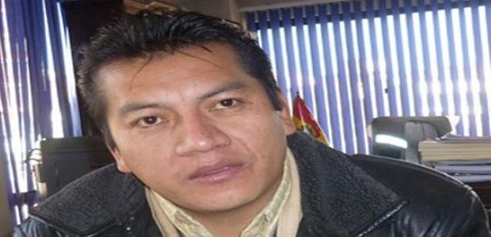
Marco Antonio Aramayo hace 23 depósitos-en tres meses- de 32 mil bolivianos cada una, a la cuenta particular de Edgar Foronda
Mejía, empleado del fondo indígena (octubre 2012), hasta llegar a medio millón de bolivianos.
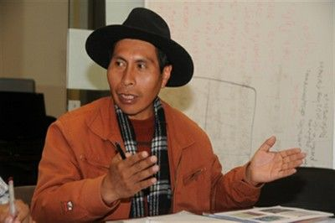
Dirigentes de la CSUTCB (Rodolfo Machaca) han cambiado a cinco directores administrativos financieros del fondo indígena.

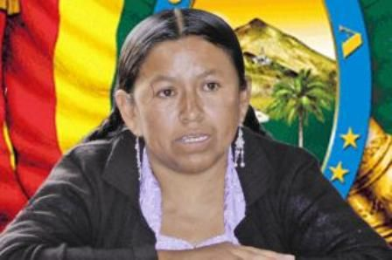
La ministra de Desarrollo Rural y Tierras, Nemesia Achacollo es la persona clave que da luz verde a la ejecución de obras del Fondo indígena

4) MARCO NORMATIVO
4.1 Instituciones
Se crea el Consejo Nacional de Lucha Contra la Corrupción, Enriquecimiento
Ilícito y Legitimación de Ganancias Ilícitas, que está integrado por:

Ministerio de Transparencia Institucional y Lucha Contra La Corrupción.
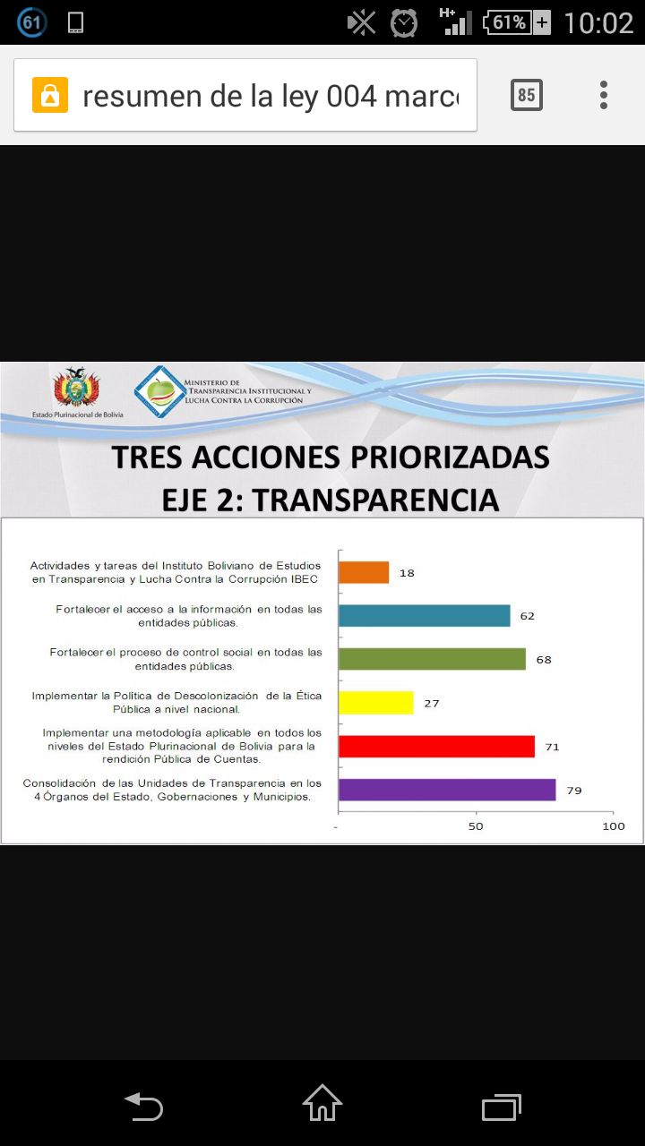

Ministerio de Gobierno.
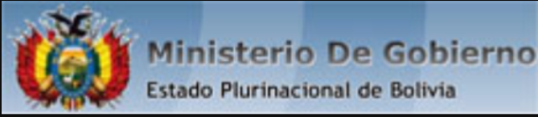

Ministerio Público.
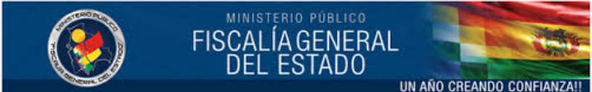

Contraloría General Del Estado.
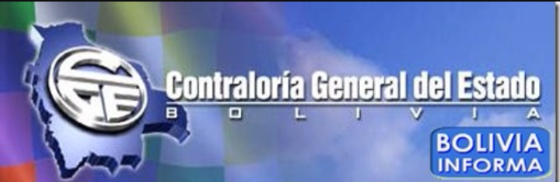

Unidades de Investigaciones Financieras
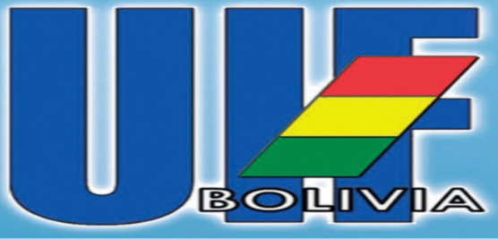

Procuraduría General Del Estado.
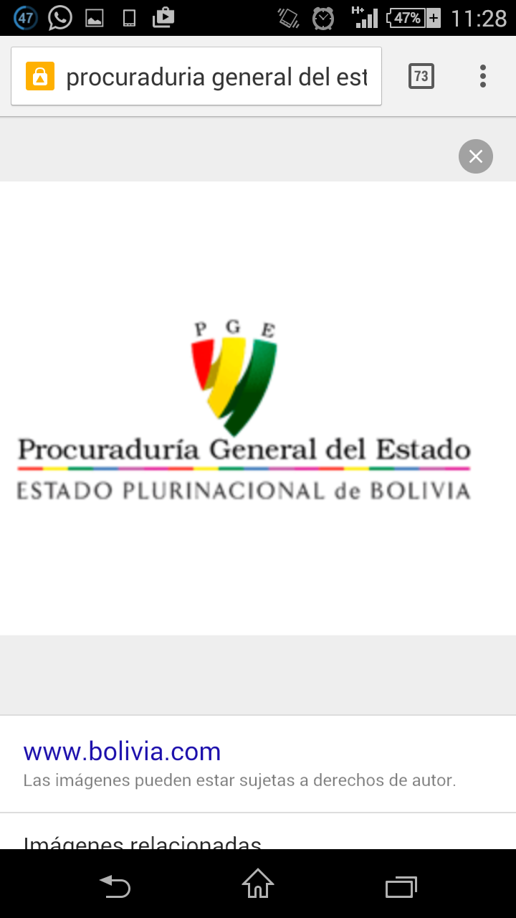

Representantes de la Sociedad Civil Organizada
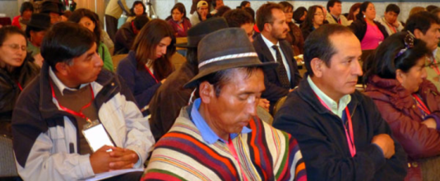

El Consejo Nacional de Lucha Contra la Corrupción, Enriquecimiento Ilícito y Legitimación de Ganancias Ilícitas, estará presidido por el Titular del Ministerio de Transparencia Institucional y Lucha Contra la Corrupción.
Las entidades que integran el Consejo son independientes en el cumplimiento de sus atribuciones específicas en el marco de la Constitución Política del Estado y las leyes.
Las leyes que apoyan a la lucha contra la corrupción son:
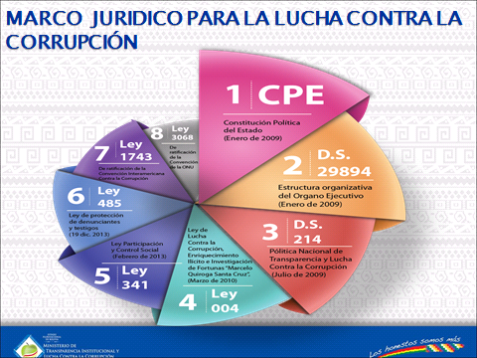

DURANTE LOS ULTIMOS AÑOS SE CREARON UNIDADES DE TRANSPARENCIA
COMO SER:
- 20 ORGANO EJECUTIVO
- 114 ENTIDADES BAJO TUICION
- 20 ORGALO LEGISLATIVO
- 9 ORGANO JUDICIAL
- 1ORGANO ELECTORAL
- 1PROCUARADORIA GENERAL
- 9 GOBERNACIONES
- 1 40 MUNICIPIOS
MINISTERIO DE TRANSPARENCIA Y LUCHA CONTRA LA CORRUPCION
MISIÓN Y VISIÓN
Misión
Trabajamos en la construcción de un Estado Plurinacional confiable con cero tolerancia a la corrupción y plena transparencia en la gestión pública, formulando normas, diseñando y ejecutando políticas públicas, programas y proyectos construidos con la participación de los actores sociales, para vivir bien.
Visión
Somos una entidad de servicio público, íntegra y eficiente, consolidada como un referente de transparencia y lucha contundente contra la corrupción, que articula la participación de actores sociales e institucionales para la construcción de un Estado Plurinacional con cero tolerancia a la corrupción

Objetivos Estratégicos Institucionales

Transparencia: Desarrollar acciones preventivas que permitan generar prácticas sostenibles en la ética ciudadana y pública, en la rendición de cuentas y en el acceso a la información pública.
Lucha Contra la Corrupción: Desarrollar acciones correctivas en la totalidad de los ámbitos donde se utilizan recursos del Estado a través del uso cabal, oportuno y estricto de la ley que permita cumplir el castigo correcto.
Normativización: Elaborar, mejorar, difundir, implementar y usar correctamente la Ley para que tanto ciudadanos como servidores públicos sean capaces de tomar acciones preventivas y correctivas oportunamente en cualquier labor que desarrollen.
Participación Ciudadana y Control Social: Ejercer el derecho a la participación.
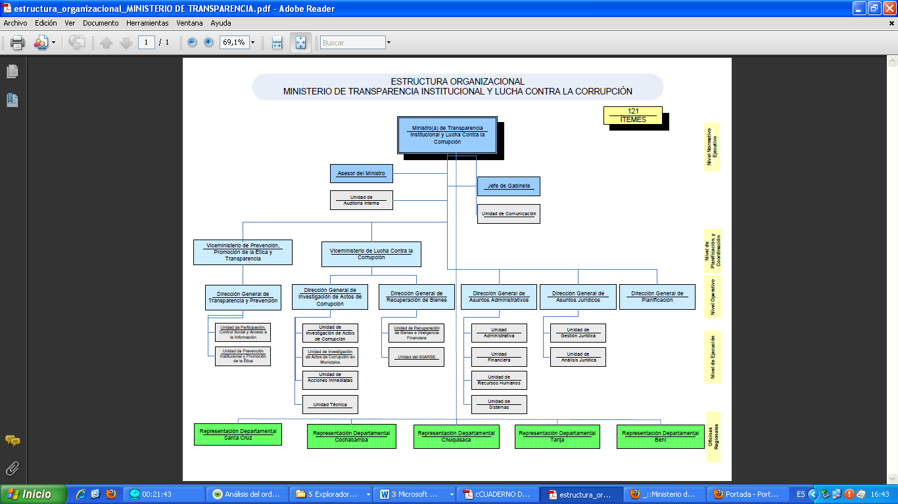
  - Ley
Marcelo Quiroga santa cruz
Biografía.-
Marcelo Quiroga Santa Cruz fue el líder socialista diáfano, que el desarrollo de nuestra historia nos regaló.
Nativo de Cochabamba y educado en el plácido clima familiar de burgueses y terratenientes, el fundador del Partido Socialista, el fundador del Partido Socialista Uno (1971) tuvo sus primeras experiencias políticas en las filas de la Falange Socialista Boliviana (FSB, derechista).
Marcelo Quiroga Santa Cruz, en 1966, fue el valiente patriota que le estableció el primer y único juicio de responsabilidades contra un presidente, al gobierno del General René Barrientos Ortuño (autor de la masacre minera de San Juan),
El 17 de Octubre de 1969, Marcelo Quiroga Santa Cruz es el principal impulsor de una nueva Nacionalización de los Hidrocarburos al derogar el Código del Petróleo “Davenport”, promulgado por Víctor Paz Estenssoro el 26 de octubre de 1955
Caído Barrientos, el gobierno del general Alfredo Ovando Candia nombró a Quiroga Santa Cruz ministro de Minas y Petróleo. El 19 de octubre de 1969 los yacimientos controlados por la Gulf Oil Company fueron nacionalizados, posibilitándose los cambios que conducirían al gobierno nacionalista revolucionario del general Juan José Torres.
El 21 de agosto de 1971, se produce el sangriento Golpe de Estado que encumbra en el poder al entonces Cnel. Hugo Banzer Suárez, en complicidad del MNR y la FSB, a la cabeza de Víctor Paz Estenssoro y Mario Gutiérrez Gutiérrez respectivamente.
Se estableció una ola de terror desde el Estado fascista con persecuciones, encarcelamientos y torturas. Se confinó y se deporto a políticos y sindicalistas. Entre ellos Marcelo Quiroga Santa Cruz. Durante este tiempo Marcelo fue comentarista del diario Noticias (ala revolucionaria del peronismo) y profesor de la Universidad Nacional de Buenos Aires, regida por Rodolfo Puiggrós.
En el exilio (1975-77), Marcelo vivió tres años en los que combinó su actividad periodística en El Día con la cátedra universitaria en la UNAM. Aquí, la fallecida periodista argentina Elsa Jascalevich preguntó al líder boliviano: ¿cómo se define usted políticamente? Quiroga Santa Cruz respondió: "Lo que he realizado y voy a realizar guardará estricta consecuencia con un objetivo final: la sustitución de un régimen de explotación por otro en el que la justicia social sea posible"
- ASPECTOS GENERALES
LA LEY 004 “MARCELO QUIROGA SANTA CRUZ”
- Objeto de la Ley 004
La Ley 004 de Lucha Contra la Corrupción, Enriquecimiento Ilícito e Investigación de Fortunas tiene por objeto establecer mecanismos y procedimientos, destinados a prevenir, investigar, procesar y sancionar actos de corrupción cometidos por servidoras y servidores públicos y ex servidoras y ex servidores públicos, en el ejercicio de sus funciones, y personas naturales o jurídicas y representantes legales de personas jurídicas, públicas o privadas, nacionales o extranjeras que comprometan o afecten recursos del Estado, así como recuperar el patrimonio afectado del Estado a través de los órganos jurisdiccionales competentes, en el marco de la Constitución Política del Estado, leyes, tratados y convenciones internacionales.
- Finalidad de la Ley 004
La Ley indica que su finalidad es la siguiente:“La presente Ley tiene por finalidad la prevención, acabar con la impunidad en hechos de corrupción y la efectiva lucha contra la corrupción, recuperación y protección del patrimonio del Estado, con la participación activa de las entidades públicas, privadas y la sociedad civil.”
Ley 004 de Lucha Contra la Corrupción, Enriquecimiento Ilícito e Investigación de Fortunas. Capítulo I. Disposiciones Generales Artículo 3.
- Principios de la Ley 004
Los principios sobre los cuales se rige la Ley 004, son:Ç
- Suma Qamaña (Vivir bien)
- Ama Suwa (No seas ladrón)
- Ética
- Transparencia
- Gratuidad
- Defensa del patrimonio del Estado
- Cooperación amplia
- Imparcialidad en la Administración de Justicia
La ley 004 creo el sistema integrado de información anticorrupción y de recuperación de bienes del estado (SIIARBE), Este sistema, creado por la Ley 004, “tiene por objeto la centralización e intercambio de información de las entidades relacionadas con la lucha contra la corrupción, para diseñar y aplicar políticas y estrategias preventivas, represivas y sancionatorias además del eficiente seguimiento y monitoreo de procesos en el ámbito de la lucha contra la corrupción”.
Sistema de evaluación permanente y protección de los denunciantes y testigos
De acuerdo a la Ley 004, “jueces, fiscales y policías estarán sujetos a un sistema de evaluación permanente, implementado en cada entidad…”. “En este sistema de evaluación tendrá participación el Control Social”. (Art. 16)
Estructura jurídica
Ley N° 004
LEY MARCELO QUIROGA SANTA CRUZ
LEY DE LUCHA CONTRA LA CORRUPCION Y ENRIQUECIMIENTO ILICITO E INVESTIGACION DE FORTUNAS
DEL 31 DE MARZO DE 2010
(DURANTE EL GOBIERNO DEL PRESIDENTE EVO MORALES AYMA)
DESCRIPCION | CAPITULO | ARTICULO
DISPOCISIONES GENERALES | I | Del Art. 1 al Art. 5
DE LAS ENTIDADES ENCARGADAS DE LA LUCHA CONTRA LA CORRUPCION | II | Del Art. 6 al Art. 23
DELITOS DE CORRUPCION | III | Del Art. 24 al Art. 35
INCLUSIONES Y MODIFICACIONES AL CODIGO DE PROCEDIMIENTO PENAL, CODIGO CIVIL Y LEY ORGANICA DEL MINISTERIO PUBLICO | IV | Del Art. 36 al Art. 40

5) PERSPECTIVAS
LUCHA CONTRA LA CORRUPCION EN EL MUNDO
CHILE
La presidenta de Chile propone realizar nuevos proyectos para disminuir la corrupción En es te programa se incluye la prohibición de aportes privo en la campañas restringe la contratación de pariente en el servicio público determina la pérdida del cargo legislativo a quien incumpla la ley electoral y pone límites a la reelección indefinida de diputados y senadores y además de sancionar la corrupción entre privados “SE FISCALIZARA LAS RELACIONES ENTRE LA PÒLITICA Y LOS NEGOCIOS”.
ESPAÑA
Se podría decir que España es el país más opaco de Europa, siendo el único de más de 1 millón de habitantes que carece todavía de una Ley de Transparencia que en nuestro caso está todavía tramitándose en el Congreso en medio de una polémica notable por sus carencias y limitaciones. Estamos en la fase 3 de este proceso y, como nos dice la OCDE (Organización para la Cooperación y el Desarrollo Económico): "La OCDE anima a las autoridades españolas a proceder a la pronta y efectiva implementación y aplicación de esta prometedora legislación.", y su conclusión es que están preocupados que España todavía tiene muchos deberes, como se ve en la ausencia del cumplimiento:
VENEZUELA
Destaca la simplificación de los trámites administrativos, poner lapsos a cada instancia pública para la automatización de los procesos y apuntar al info-gobierno o gobierno electrónico.
La idea, es que haya cada vez menos trámites burocráticos en la administración. Para ello, trabajarán en un plan especial, dentro del cual ya han diagnosticado 1 008 gestiones que deben automatizarse para lograr ese objetivo se dará “cumplimiento riguroso, cumplimiento minucioso a la Constitución”.
Otro de los planteamientos que se hará llegar al Jefe de Estado venezolano es el fortalecimiento y el impulso de la participación del poder popular en la gestión del Gobierno Bolivariano.
El pueblo a través de los comités populares por áreas de gobierno podrá seguir y garantizar el correcto uso de recursos destinados a actividades de desarrollo, a fin de combatir hechos de corrupción.

CHINA
El presidente de China, Xi Jingping, ha lanzado una campaña anticorrupción a la luz de eventos recientes, declarando la necesidad de “fortalecer las actitudes oficiales contra la corrupción”. Jingping afirmó que cree que la campaña durará por lo menos 5 años antes de que pueda dar frutos.
Existen muchas tradiciones chinas corruptas, incluso el esconder teléfonos celulares, joyería y dinero en cajas de pasteles de luna y entregarlos a oficiales de alto rango como regalos. El objetivo es sobornar a los oficiales para que cooperen y asociarse con ellos en una elección u otro tipo de evento político.
Se podrían evitar muchas investigaciones vergonzosas y costosas a través de exámenes regulares usando una tecnología para detectar fraudes llamada EyeDetect es la más avanzada tecnología que ha salido al mercado en años. Monitoriza cambios sutiles en los ojos del examinado mientras éste contesta preguntas tipo verdadero o falso administradas por una computadora.
Este revolucionario nuevo producto ha demostrado un 85% de precisión y utiliza exámenes no invasivos y fáciles de administrar. Es relativamente económico, por lo cual es una opción de bajo costo para exámenes gubernamentales.
EyeDetect tiene la habilidad de identificar, con un alto grado de precisión, a los culpables. Al conducir evaluaciones periódicas, el gobierno Chino puede reducir la corrupción, el fraude, los robos, y la atención negativa que ha recibido por estar plagado con la corrupción.
BOLIVIA
Objetivo de la presente política
El objetivo de la presente política pública es prevenir y sancionar actos de corrupción facilitando a las instituciones públicas, empresas privadas, a la ciudadanía, medios de comunicación y organizaciones sociales los instrumentos necesarios para desarrollar en los bolivianos y bolivianas una cultura de CERO TOLERANCIA A LA CORRUPCIÓN.
¿Cómo se implementara la lucha contra la corrupción en Bolivia?
Se adoptarán medidas implacables para castigar de manera ejemplar la conducta ilegal del servidor público que haya incurrido en hechos de corrupción, a objeto de que tengan un efecto disuasivo en todas aquellas personas que ejercen la función pública. Asimismo, se evitará por todos los medios que éstos vuelvan a desempeñar funciones públicas en el futuro, para lo cual se diseñarán estrategias, planes y programas de implementación efectiva de esta limitación, en coordinación con las instituciones y entidades de los otros órganos.
Coordinación entre instancias gubernamentales y acciones sociales para la lucha contra la corrupción Se fortalecerán los espacios de coordinación entre los organismos públicos encargados de combatir la corrupción, y los ciudadanos que ejercen el control social, a fin de desarrollar estrategias de colaboración y seguimiento a los casos de corrupción.
Incorporación de estrategias de comunicación Se diseñarán e implementarán estrategias de difusión sobre las políticas del Estado Plurinacional de Bolivia orientadas a la lucha contra la corrupción, sobre las herramientas con las que se cuentan y a las que pueden acceder los actores y organizaciones sociales para ejercer el control social.
Garantías de confidencialidad y protección al denunciante Se garantizará a todos los actores y organizaciones sociales, así como a los servidores públicos probos, la posibilidad de denunciar hechos de corrupción de manera confidencial, evitando probables represalias en contra suya y de su familia. Esta garantía se extenderá además a los testigos y demás intervinientes en las investigaciones y procesos de corrupción.
Independencia de las Unidades u oficinas que ejercen el control gubernamental Se otorgará mayor independencia a las Unidades u oficinas que ejercen control gubernamental dentro de cada entidad o institución del Estado, a fin de asegurar que velen por el correcto desempeño de los servidores públicos, y aseguren la protección del interés social.
Procedimientos disciplinarios más rápidos y efectivos Se modificará el proceso administrativo disciplinario, a fin de asegurar una mayor simplicidad y celeridad en la sanción de los responsables de los actos de corrupción.
Fortalecimiento de la defensa del Estado frente a hechos de corrupción Se velará por la protección de los intereses del Estado Plurinacional de Bolivia gestionando su defensa y representación oportuna en procesos judiciales en los cuales sea parte como víctima de hechos de corrupción. Asimismo, se monitoreará continuamente el desempeño de los abogados defensores, con el objeto de evitar que por descuido o negligencia se vea perjudicado el Estado Plurinacional de Bolivia.
Coordinación de los organismos que manejan información sobre el uso de los recursos públicos Se modificarán y ampliarán los alcances del manejo de la información generada por la Unidad de Investigaciones Financieras con la finalidad de utilizar la información procesada por esta institución en procura de identificar el destino de los recursos públicos desviados no solo en procesos judiciales penales sino también en los civiles. Además, se generarán mecanismos de coordinación con todos los organismos que manejen información relevante sobre el uso de recursos públicos, para que sean utilizados por las entidades encargadas de perseguir los actos de corrupción.
SISTEMAS PARA LA DISMINUCION DE LACORRUPCION
El gobierno beneficio a Bolivia con un sistema integrado de información de anticorrupción que ayuda a la transparencia en el gobierno boliviano
Este sistema nos ayuda en:
PROCEDIMIENTOS MAS AGILESY EFECTIVOS EN LA LUCHA CONTRA LA CORRUPCION

SISTEMATIZACION Y DIGITALIZACIONDE INFORMACION
AHORRO DE TIEMPO Y RECURSOS
ALTOS NIVELES DE CONTROL Y SEGURIDAD
COADYUVAR EN EL PROCESO EFECTTIVO DE VERIFICACION DE DJBR
GENERACION DE LINEA DE BASE SOBRE CORRUPCION
APLICACIÓN DE POLITICASDE RECUPERCION DE BIENES
SEGUIMIENTO Y MONITERO DE PROCESO

Conozcamos los ejes de trabajo de la Política Nacional de
Transparencia y Lucha contra la Corrupción (PNT)
Los ejes de trabajo de la PNT son cuatro:
EJE 1. FORTALECIMIENTO DE LA PARTICIPACIÓN
CIUDADANA
EJE2. FORTALECIMIENTO DE LA TRANSPARENCIA
EN LA GESTIÓN PÚBLICA Y EL DERECHO DE
ACCESO A LA INFORMACIÓN
EJE3. MEDIDAS PARA ELIMINAR LA CORRUPCIÓN
EJE4 MECANISMOS DE FORTALECIMIENTO Y
COORDINACIÓN INSTITUCIONAL
EJE 1.- FORTALECIMIENTO DE LA PARTICIPACIÓN CIUDADANA
La participación social es una de las condiciones imprescindibles para una gestión pública transparente y efectiva desde la concepción de los planes, programas y proyectos, la formulación, implementación, seguimiento, hasta la evaluación de los mismos, que forma parte del Sistema de Planificación Integral del Estado Plurinacional, por tanto la participación social estará coordinada con el órgano rector de Planificación.
“La participación de la ciudadanía en las decisiones relativas al desarrollo social es un derecho y una responsabilidad. Es también una condición necesaria para el pleno y efectivo ejercicio de la democracia.
Promover y fomentar diversas formas de participación, fortalece la democracia”.
Este Fortalecimiento implica herramientas de auditoría y control social.
- Herramientas de fortalecimiento
- Institucionalización del control social.
- Incorporación de la denuncia ciudadana.
- Instauración de las audiencias públicas para la rendición de cuentas de los actos públicos.
- Inclusión del control social en contrataciones.
- F omento de la participación ciudadana y la asociatividad
- Profundización de la Participación Ciudadana en la Gestión Pública.
- Promoción de los liderazgos.
- Desarrollo de programas de capacitación ciudadana.
- Incorporación de mecanismos de Rendición Pública de Cuentas
- Obligatoriedad de la rendición de cuentas.
- Propiciar espacios de concertación para enriquecer las políticas públicas.
- Compromisos institucionales con los actores y organizaciones sociales.
- Monitoreo y control social de la gestión pública.
- Educación y sensibilización para la rendición de cuentas.
EJE 2: FORTALECIMIENTO DE LA TRANSPARENCIA EN LA GESTIÓN PÚBLICA Y EL DERECHO DE ACCESO A LA INFORMACIÓN.
Resulta prioritario profundizar los mecanismos de transparencia en la gestión pública y fortalecer el derecho de todos los actores y organizaciones sociales de acceder a la información en poder del Estado, para lo cual es indispensable “que las autoridades estatales se rijan por el principio de máxima divulgación, el cual establece la presunción de que toda información es accesible, sujeto a un sistema restringido de excepciones”
- Profundización de las medidas de Transparencia
- Ampliar la base de sujetos obligados en materia de transparencia
- Garantizar la publicidad de un catálogo mínimo de información y documentos, sin necesidad de requerimiento ciudadano
- Universalización del uso de Internet y las Tecnologías de Información y Comunicación (Tics) en los sujetos obligados
- Sistematización de la información para hacerla accesible
- Diversificación de soportes en los que la información se entrega a la ciudadanía
- Fortalecimiento de los mecanismos de Acceso a la Información
- Apoyar la formalización de un régimen de acceso a la información pública
- Generar mecanismos administrativos expeditos para que las solicitudes de información sean debidamente atendidas
- Promover la generación de un Sistema de archivo de la información.
- Promoción de la Probidad y Ética en los asuntos públicos
- Desarrollo de un Plan de Capacitación en Ética Pública y Probidad a servidores públicos
- Desarrollo de estrategias de prevención a través de la educación formal.
- Premiar las buenas prácticas en la gestión pública.
- Identificar buenas prácticas de gestión pública intercultural.
- Observatorio Ciudadano de buenas prácticas
EJE 3: MEDIDAS PARA ELIMINAR LA CORRUPCIÓN
En el actual proceso de transformación uno de los mayores obstáculos para el fortalecimiento de la democracia son los hechos de corrupción que involucran a los servidores públicos. Estas prácticas deben ser erradicadas mediante una combinación de esfuerzos dirigidos a elevar el nivel de transparencia de los actos del órgano ejecutivo,
- Lucha contra la corrupción
- Penas más drásticas para actos de corrupción.
- Coordinación entre instancias gubernamentales y actores sociales para la lucha contra la corrupción.
- Incorporación de estrategias de comunicación.
- Garantías de confidencialidad y protección al denunciante.
- Independencia de las Unidades u oficinas que ejercen el control gubernamental.
- Procedimientos disciplinarios más rápidos y efectivos.
- Fortalecimiento de la defensa del Estado frente a hechos de corrupción.
- Coordinación de los organismos que manejan información sobre el uso de los recursos públicos.
- Prevención de la corrupción
- Ampliar el ámbito del control social de los actos de corrupción.
- Régimen de inhabilidades y regulación de los conflictos de intereses.
- Agilizar y mejorar el control gubernamental.
- Hacer efectivo el sistema de Declaración Jurada de Bienes y Rentas.
- Régimen de garantías para el ejercicio de la función pública.
- Recuperación del Patrimonio Público
- Persecución de todo acto de corrupción que atente contra el patrimonio público.
- Persecución de la responsabilidad civil de los corruptos.
- Auditorias procesales en los juicios donde el Estado persiga la recuperación de bienes.
- Procedimientos legales más rápidos y eficaces.
- Recuperación de las deudas con el Estado.
- Control social en contrataciones y transferencias de recursos públicos
- Control social en contrataciones.
- Transparencia y control social en las transferencias de fondos públicos.
EJE 4: MECANISMOS DE FORTALECIMIENTO Y COORDINACIÓN INSTITUCIONAL
La implementación de las medidas contenidas en la presente Política Nacional de Transparencia y Lucha contra la Corrupción requiere generar las primeras medidas, las más urgentes e inmediatas, exigen la creación de mecanismos de coordinación interinstitucional para la lucha contra la corrupción, que rescaten las particularidades de cada institución y que incorporen instancias que centralicen la información respecto de actos de este tipo
- Apoyo a los mecanismos de coordinación interinstitucional para la lucha contra la corrupción
- Apoyo a los mecanismos de coordinación interinstitucional para la lucha contra la corrupción
- Redefinir funciones de control de la gestión pública
- Optimizar y fortalecer la función administrativa

